下大利シニアクラブ

4月15日（土）10時30分　　白寿会　定期総会を　開催します

白寿会だより

下大利シニアクラブ白寿

会の、令和５年度定期総会

を、来る４月15日（土）

10時30分より、下大利公

民館集会室にて、開催しま

す。多くの会員の方のご出

席をお願いします。

　令和４年度を振り返って

みますと、白寿会にとって

は大きな試練の年でした。

　新型コロナの感染は、３

年目を迎えても収まる気配

がなく、ワクチン接種や感

染防止対策に大変でした。

それでも、つい最近になっ

てようやく感染が終息の兆

しを見せています。

　昨年７月から今年２月の

間、公民館の改修作業もあ

りました。集まる場所が無

くなり、白寿会の活動も大

ピンチとなりました。しか

し、下大利区のご協力で集

まる場所もある程度確保し

ていただきました。

　誕生会や**つどい**を開催す

る大きな場所の確保については苦労がありました。しかし、これも古賀武生白寿会会長の英断と実行力で、新しい試みに挑戦し、素晴らしい結果となりました。

2023年 4月

下大利白寿会

　広 報 班

お花見日和に お花見

　３月25日（土）、憩の家の庭でお花見しました。

　天気予報には、最後まではらはらさせられましたが、当日は薄曇り、時々陽も射し、風もなく、絶好の天気に恵まれました。

　待ちに待ったお花見、参加者41名と大入りで、楽しいひと時でした。

９月、12月の誕生会を「心のふるさと館」で開催する計画は、台風・コロナの影響で２度にわたり、直前に中止となったことは残念でした。

　10月には「いこいの里」で**つどい**を開催。　１月の**つどい**は、「一品香」で盛大な新年会を開くことができました。２月のバレンタインのチョコレート配布も好評でした。

　恒例の春と秋、２回の研修旅行も、新型コロナが心配される中でしたが、２回ともにちょうど良いタイミングで、多数の参加を得て、無事に実行することができました。

３月の誕生会

　３月８日(火)、改装された公民館集会室で誕生会を開きました。

　久しぶりの会場には、過去最高の50人もの会員が集まり、１～３月生まれの22名の誕生を祝いました。

　出前講座「高齢期の健康づくり」の話を聞き、日頃から心がけたい簡単で効果のある体操を習いました。

　令和５年度は、前年度に比べると、平穏を取り戻した状況になるかと思いますが、白寿会の活動はこれからも、より良い方向へと変化を続けることが必要でしょう。

大野城市シニアクラブ連合会講演会

「健康寿命を延ばそう　筋肉活動」

健康講演会が、３月13日にあり、

白寿会から、稲光さんと西山さんが

参加されました。

　会員の皆さんのご意見、ご希望を出しあって、明日からの活動に生かして行きたいものです。

４月は 白寿会定期総会 です

４ 月 １５　日　（土）　　１０ 時 ３０分～

入会お申し込み、問い合わせ は、

**お近くの白寿会員**または

**古賀会長**（090-2960-2309）まで

我らの仲間、シニアクラブの会員数は・・・

白寿会は現在70人。大野城市では28クラブ、1,721人。

福岡市と北九州市を含む福岡県全体では3,225クラブ、202,395人。 全国では470万人余。

多くの会員の皆さん　ご出席ください。

　　　　 総会です　参加費は要りません。

お弁当と飲み物を準備して 待っています。

公民館　2階　集会室

１０時～

古紙回収

４ 月 ２８日（金）

　おかげさまで、令和4年度の古紙回収の実績は、目標額を約９％上回りました。

有難うございました。

　誕生会　　３月８日

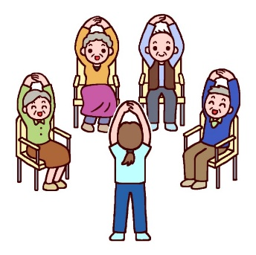

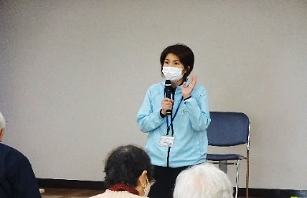

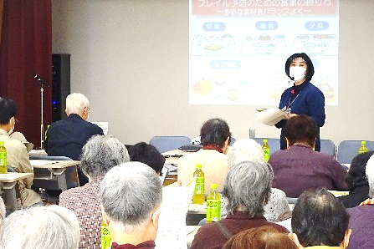



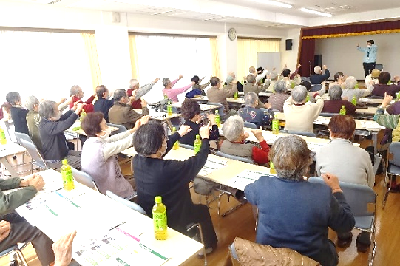

3月生まれ



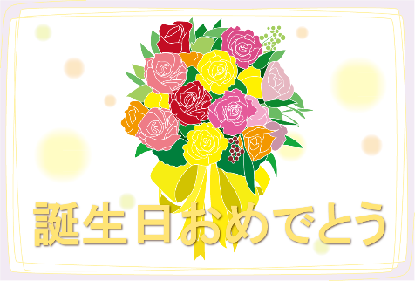

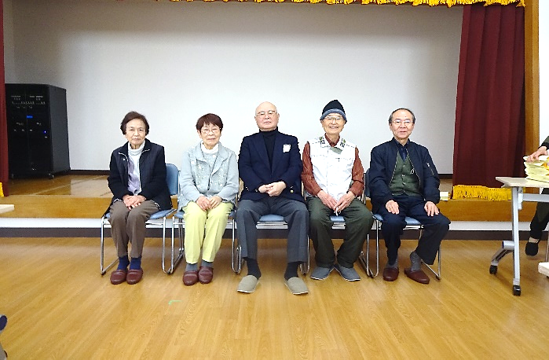

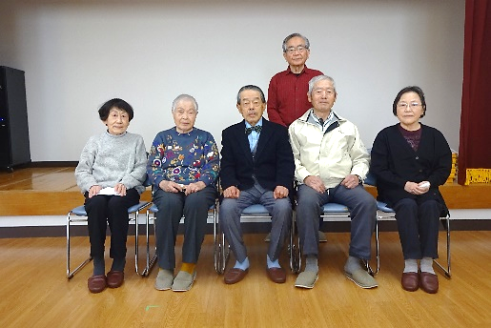

新入会員紹介

　西江　弘子　さん

80歳台　２丁目在住

よろしくお願いします

2月生まれ

1月生まれ

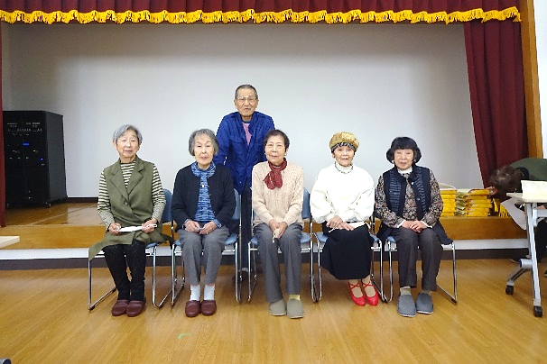



**投 稿**思うままに

　桜咲く春ですね。

出会いと別れの季節ですね。

我が息子、４月１日付けで鹿児島へ転勤、とのメールが届く。私を置いていくのです。

定年前の一仕事、健康に気を付けて頑張っておいでと、エールを送るのですが、やっぱりうらめしくも寂しくもあり、切ない。

春の風を感じる中、白寿会の仲間の一人、87歳の老爺が、日々我が家の庭いじりに夢中で体を動かしています。私は、テレビに昼寝。いつの間にか様変わりしている庭を見てびっくり。ただ感謝しかありません。

さらにこの老爺は、歩くときに転ばぬようにと、草むしりが楽になるようにと、あれこれアドバイスもくれます。ほんとうに頭が下がります。

　３月21日付け西日本新聞の記事に、『老害の人』（内館牧子著）からの引用で、次の話がりあました。

　老人に必要なのは「キョウイク」と「キョウヨウ」だ。

教育ではない **→** 今日行く

　　毎日出掛ける用務先。

教養ではない **→** 今日用

　　何でもよいから、今日やるべき

用事が必要。

まさに、老爺の生き方のように思われます。私たち老後の生き方として心得ておきたいものです。

一日一日を無事に終え、安らぎと喜びを与えてもらっています。

白寿会に入って、仲間との語らい、楽しいひととき、を得る機会が増えて、元気に生きようと励みになります。

思うままペンをとりました。笑って下さい。　　　（さかいさだこ）

）



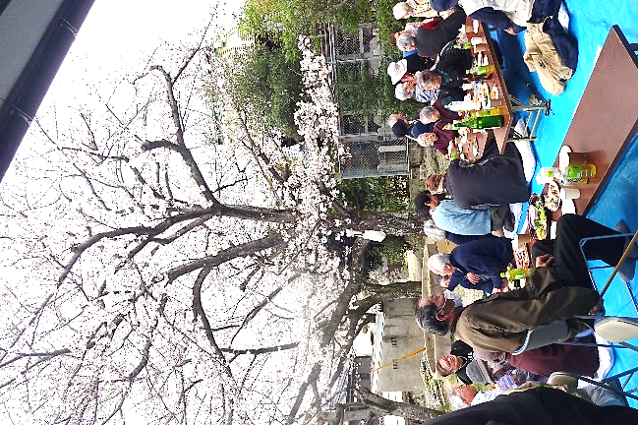

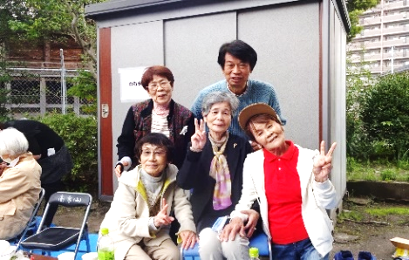

憩の家の桜の下で

お花見をしました

3月25日



